Министерство образования Республики Беларусь
Учреждение образования
БЕЛОРУССКИЙ ГОСУДАРСТВЕННЫЙ УНИВЕРСИТЕТ
ИНФОРМАТИКИ И РАДИОЭЛЕКТРОНИКИ

Факультет компьютерных систем и сетей
Кафедра программного обеспечения информационных технологий
Дисциплина: Основы алгоритмизации и программирования (ОАиП)

ОТЧЕТ
по лабораторной работе № 6

Тема работы: Двумерные массивы

Выполнил
студент: гр.8510004 Никитко А.А.

Проверил: Фадеева Е.П.

Минск 2018
Содержание
1 Постановка задачи 3
2 Текстовый алгоритм решения задачи 4
3 Структура данных 5
4 Схема алгоритма решения задачи по ГОСТ 19.701-90 6
5 Результаты расчетов 7
Приложение А 8
Приложение Б 9

Постановка задачи
Лабиринт задан массивом Х размерности n*n, в котором Xi,j =0, если клетка [I, J] “проходима”; Xi,j=1, если клетка [I, J] “не проходима”. Начальное положение путника задается в проходимой клетке [I, J]. Путник может перемещаться из одной проходимой клетки в другую, если они имеют общую сторону. Путник выходит из лабиринта, когда попадает в граничную клетку. Написать программу выхода путника из лабиринта. Вывести координаты выхода путника из лабиринта

Текстовый алгоритм решения задачи
Таблица 1 – Алгоритм решения
Номер  шага | Назначение шага
 | N:=5
 | K:=25
 | Ввод массива mas[1..5,1..5]
 | Вывод массива mas[1..5,1..5]
 | ways:=mas
 | input:=false
 | deadend:=false
 | steps:=1;
 | Ввод i,j
 | Проверка условия (i=1) or (i=n) or (j=1) or (j=n). Если условие истинно, то идти к шагу 11. Если ложно, то к 12
 | deadend:= true
 | Проверка выполнения условия not (deadend). Если условие истинно, то идти к шагу 13. Если ложно, то к шагу
 | Начало цикла А1
 | c:=0;
 | Проверка условия ways[i-1,j]=0. Если условие истинно, то идти к шагу 16. Если ложно, то идти к 17
 | inc(c)
 | Проверка условия ways[i+1,j]=0. Если условие истинно, то идти к шагу 18. Если ложно, то идти к 19
 | inc(c)
 | Проверка условия ways[i,j+1]=0. Если условие истинно, то идти к шагу 20. Если ложно, то идти к 21
 | inc(c)
 | Проверка условия ways[i,j-1]=0. Если условие истинно, то идти к шагу 22. Если ложно, то идти к 23
 | inc(c)
 | Проверка условия с>0. Если условие истинно, то идти к шагу 24 Если ложно, то идти к 23. Если ложно ,то идти к шагу 25.
 | freeway:=true. Идти к 26
 | freeway:=false
 | Проверка выполнения условия freeway. Если условие истинно, то идти к шагу 27. Если ложно, то идти к шагу 64
 | direction:=random(4)
 | Проверка выполнения условия direction=0. Если условие истинно, то идти к шагу 28. Если ложно, то идти 37
 | Проверка условия ways[i-1,j]=0. Если условие истинно, то идти к
Продолжение таблицы 1
30 | ways[i,j]:=8
31 | indexI[steps]:=i
32 | indexJ[steps]:=j
33 | inc(steps)
34 | dec(i)
35 | Проверка условия (i=1) or (i=n) or (j=1) or (j=n). Если условие истинно, то идти к шагу 36. Если ложно, то 37
36 | deadend:=true. Идти к шагу 64
37 | Проверка выполнения условия direction=1 Если условие истинно, то идти к шагу 38. Если ложно, то идти 46
38 | Проверка условия ways[i+1,j]=0. Если условие истинно, то идти к шагу 39. Если ложно к шагу 44
39 | ways[i,j]:=8
40 | indexI[steps]:=i
41 | indexJ[steps]:=j
42 | inc(steps)
43 | inc(i)
44 | Проверка условия (i=1) or (i=n) or (j=1) or (j=n). Если условие истинно, то идти к шагу 44. Если ложно, то 64
45 | deadend:=true. Идти к шагу 64
46 | Проверка выполнения условия direction=2 Если условие истинно, то идти к шагу 47. Если ложно, то идти к 55
47 | Проверка условия ways[i,j-1]=0. Если условие истинно, то идти к шагу 48. Если ложно к шагу 53
48 | ways[i,j]:=8
49 | indexI[steps]:=i
50 | indexJ[steps]:=j
51 | inc(steps)
52 | dec(j)
53 | Проверка условия (i=1) or (i=n) or (j=1) or (j=n). Если условие истинно, то идти к шагу 54. Если ложно, то к 64
54 | deadend:=true. Идти к шагу 64
55 | Проверка выполнения условия direction=3. Если условие истинно, то идти к шагу 56. Если ложно, то идти к 64
56 | Проверка условия ways[i,j+1]=0. Если условие истинно, то идти к шагу 57. Если ложно к шагу 62
57 | ways[i,j]:=8;
58 | indexI[steps]:=i
59 | indexJ[steps]:=j
60 | inc(steps)
61 | inc(j)
62 | Проверка условия (i=1) or (i=n) or (j=1) or (j=n).Проверка условия

Продолжение таблицы 1
 | Если условие истинно, то идти к шагу 63. Если ложно, то к 64
63 | deadend:=true. Идти к шагу 64
64 | Начало цикла А2.
65 | Dec(steps)
66 | Ways[i,j]:=1
67 | i:=indexI[steps]
68 | j:=indexJ[steps]
69 | c:=0
70 | Проверка условия ways[i-1,j]=0. Если условие истинно, то идти к шагу 71 Если ложно, то идти к 72
71 | inc(c)
72 | Проверка условия ways[i+1,j]=0. Если условие истинно, то идти к шагу 73. Если ложно, то идти к 74
73 | inc(c)
74 | Проверка условия ways[i,j+1]=0. Если условие истинно, то идти к шагу 75. Если ложно, то идти к 76
75 | inc(c)
76 | Проверка условия ways[i,j-1]=0. Если условие истинно, то идти к шагу 77. Если ложно, то идти к 77
77 | inc(c)
78 | Проверка условия с>0. Если условие истинно, то идти к шагу 24 Если ложно, то идти к 79. Если ложно ,то идти к шагу 80
79 | freeway:=true. Идти к 81
80 | freeway:=false
81 | Проверка выполнения условия steps<1. Если условие истинно, то идти к шагу 82. Если ложно, то к шагу 84
82 | deadend:=true
83 | freeway:=true
84 | Конец цикла А2. Проверка выполнения условия freeway. Если условие истинно, то идти к шагу 85. Если ложно, то к шагу 64.
85 | Конец цикла А1. Проверка выполнения условия deadend. Если условие истинно, то идти к шагу 86. Если условие ложно, то идти к шагу 13
86 | Вывод элементов массива
87 | Вывод координат выхода
88 | Останов.

Структура данных
Таблица 2 – Данные
Элементы данных | Рекомендуемый тип | Назначение
Mas | Tmass | Массив содержащий лабиринт
Ways | Tmass | Массив, содержащий путь выхода
indexI | Trow | Индекс номера строки
indexJ | Trow | Индекс номера столбца
i | integer | Номер строки
j | integer | Номер столбца
c | integer | Количество возможных шагов
steps | integer | Шаги путника
direction | integer | Направление движения
size | integer | Размер массива
freeway | boolean | Метка для нахождения свободного пути
deadend | boolean | Метка для нахождения тупика в массиве
input | boolean | Метка для вывода

Схема алгоритма решения задачи по ГОСТ 19.701-90

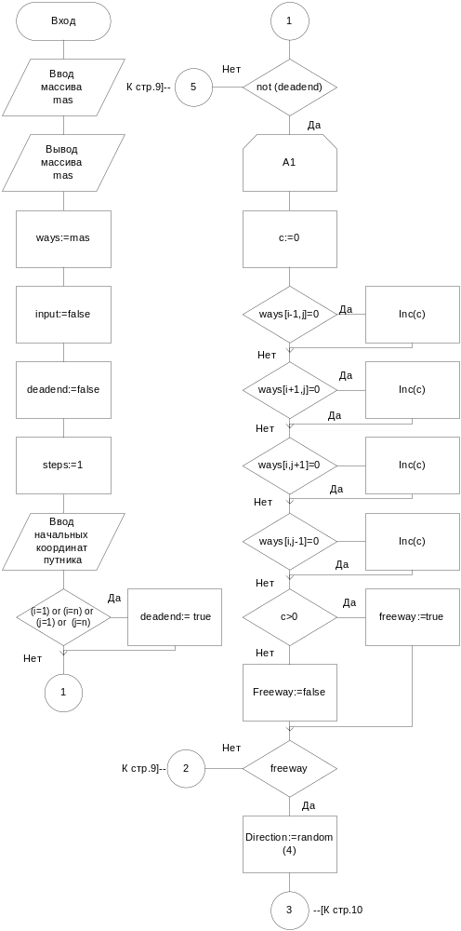

Рисунок 1 – Схема алгоритма в соответствии с ГОСТ 19.701-90

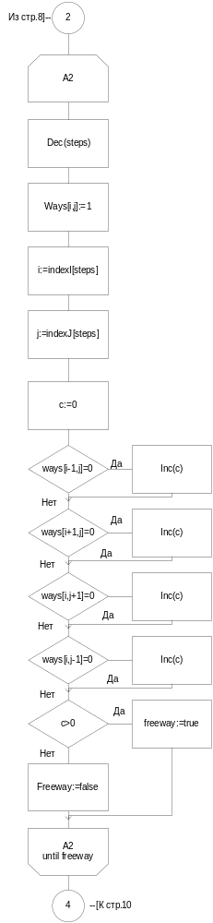
Рисунок 2 - Схема алгоритма в соответствии с ГОСТ 19.701-90

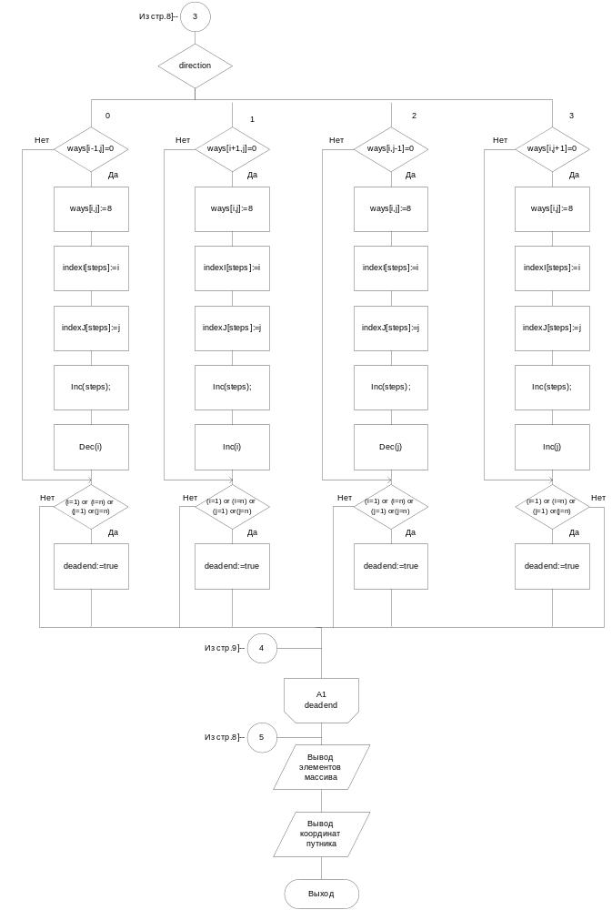
Рисунок 3- Схема алгоритма в соответствии с ГОСТ 19.701-90

Приложение А
(обязательное)
Исходный код программы

Program laba6;
{The program finds a way out of the maze. The size of the maze and the starting position of traveler is set by the user}

//Console app
{$APPTYPE CONSOLE}

//Using system module
Uses
SysUtils,

//Name of const
Const
n=5;
k=25;

//Creating new types
Type
Tmass=array[1..n,1..n] of integer;
TRow=array[1..k] of integer;
Var
Mas:Tmass;
Ways:Tmass;
indexI,indexJ:Trow;
i,j,c,steps,direction,size:integer;
freeway,deadend,input:boolean;
a:tmass;
//mas-the array, that contain maze.
//ways-the array, that contain the ways.
//indexI-the index of rows.
//indexJ-the index of columns.
//i-rows, j-columns,c-the number of possible steps.
//steps-steps of traveler, direction-direction of trav
//eler.
//size-size of maze.
//freeway-freeway in maze, deadend-deadend in maze.
//input- label for correct input

Begin

//initialization of maze
size:=n;
begin
Randomize;
i:=1;
While i<=size do
begin
j:=1;
while j<=size do
begin
mas[i,j]:=random(2);
inc(j);
end;
inc(i);
end;
end ;

//output maze
begin
i:=1;
while i<=size do
begin
j:=1;
while j<=size do
begin
write(mas[i,j]:4);
inc(j);
end;
inc(I);
writeln;
writeln;
end;
end;

ways:=mas;
input:=false;
deadend:=false;
steps:=1;

//input starting position
repeat
write('Enter the initial coordinates [i,j] of the
traveler,');
writeln('place it in any zero cell of the maze' );
readln(i,j);
if mas[i,j]=0 then
input:=true;
until input;
//Checking for finish
begin
if (i=1) or (i=n) or (j=1) or (j=n) then
deadend:= true
end;

//finding the exit
if not (deadend) then
begin
repeat

//checking for free ways
c:=0;
if ways[i-1,j]=0 then inc(c);
if ways[i+1,j]=0 then inc(c);
if ways[i,j+1]=0 then inc(c);
if ways[i,j-1]=0 then inc(c);
if c>0 then freeway:=true
else
freeway:=false;

//Movement of traveler in a maze
if freeway then
begin
direction:=random(4);
case direction of
0:
begin
if ways[i-1,j]=0 then
begin
ways[i,j]:=8;
begin
indexI[steps]:=i;
indexJ[steps]:=j;
inc(steps);
end;
dec(i);
end;
begin
if (i=1) or (i=n) or (j=1) or(j=n) then
deadend:=true;
end;
end;
1:
begin
if ways[i+1,j]=0 then
begin
ways[i,j]:=8;
begin
indexI[steps]:=i;
indexJ[steps]:=j;
inc(steps);
end;
inc(i);
end;
begin
if (i=1) or (i=n) or (j=1) or(j=n) then
deadend:=true;
end;
end;
2:
begin
if ways[i,j-1]=0 then
begin
ways[i,j]:=8;
begin
indexI[steps]:=i;
indexJ[steps]:=j ;
inc(steps);
end;
dec(j);
end;
begin
if (i=1) or (i=n) or (j=1) or(j=n) then
deadend:=true;
end;
end;
3:
begin
if ways[i,j+1]=0 then
begin
ways[i,j]:=8;
begin
indexI[steps]:=i;
indexJ[steps]:=j;
inc(steps);
end;
inc(j);
end;
begin
if (i=1) or (i=n) or (j=1) or(j=n)
then
deadend:=true;
end;
end;
end ;
end
else

//
repeat
begin
Dec(steps);
Ways[i,j]:=1;
i:=indexI[steps];
j:=indexJ[steps];
begin
c:=0;
if ways[i-1,j]=0 then inc(c);
if ways[i+1,j]=0 then inc(c);
if ways[i,j+1]=0 then inc(c);
if ways[i,j-1]=0 then inc(c);
if c>0 then freeway:=true
else freeway:=false;
end;
if steps<1 then
begin
deadend:=true;
freeway:=true;
end;
end;
until freeway;

until deadend;
end;

//output the maze with exit way
if steps>0 then
begin
ways[i,j]:=8;
for i:=1 to n do
begin
for j:=1 to n do
begin
if ways[i,j]=8 then mas[i,j]:=8;
end;
end;
begin
i:=1;
while i<=size do
begin
j:=1;
while j<= size do
begin
write(mas[i,j]:4);
inc(j);
end;
inc(i);
writeln ;
writeln;
end;
end;
end
else
begin
write('The position from which your traveler
starts has no possible exit options.');
writeln('Enter the starting position again');
end;

readln;
End.

Приложение Б
(обязательное)
Тестовые наборы

Тестовая ситуация 1

Тестовая ситуация для проверки нахождения выхода для лабиринта 5*5
Исходные данные: I,J
Ожидаемый результат:
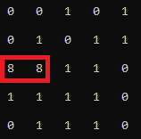

Полученный результат:
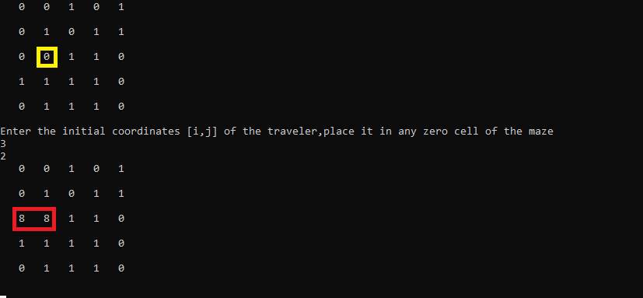

Тестовая ситуация 2

Тестовая ситуация: Тестовая ситуация для проверки нахождения выхода для лабиринта 10*10
Исходные данные: I,J
Ожидаемый результат:
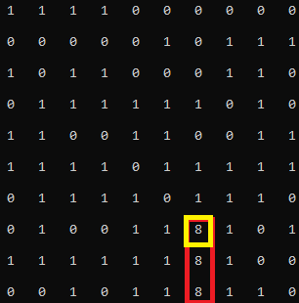

Полученный результат:
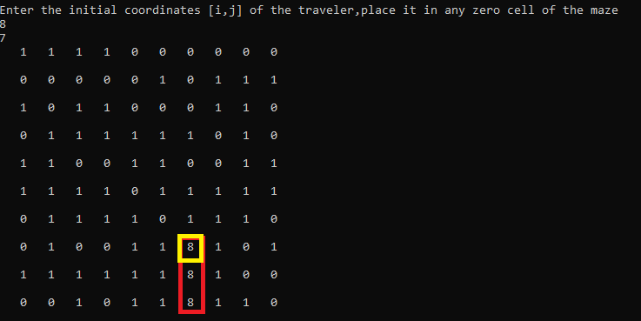

Тестовая ситуация 3

Тестовая ситуация: Тестовая ситуация для проверки нахождения отсутствия выхода
Исходные данные: I,J
Ожидаемый результат:

Полученный результат:
